

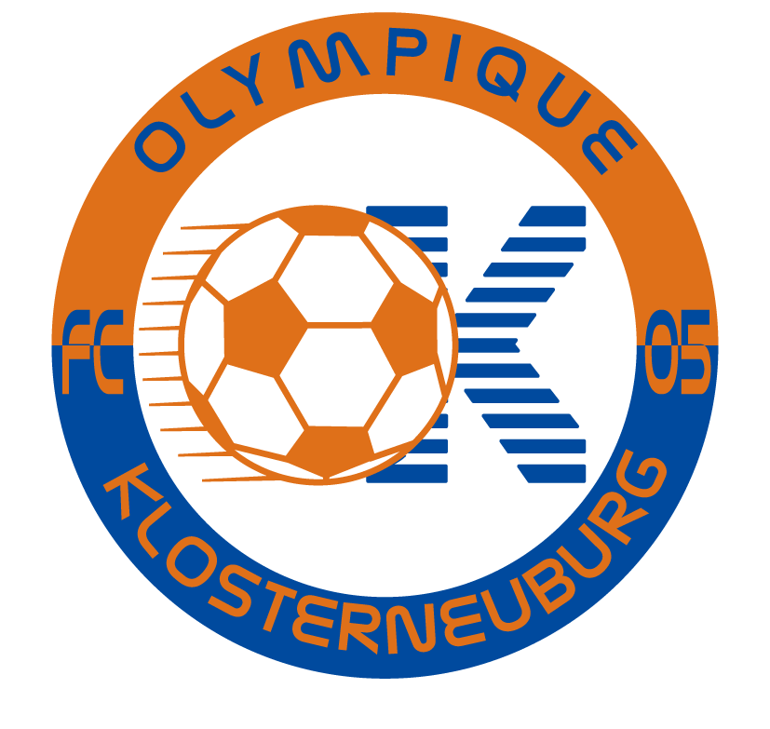
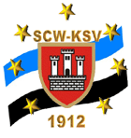
2010

Wir gratulieren

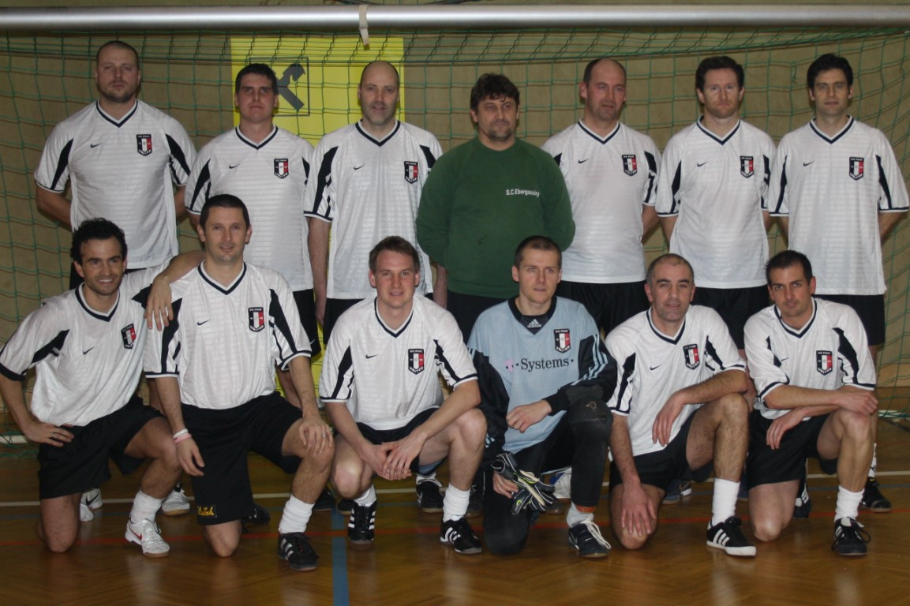

Six Pack United

zum 1. Platz!

FC Olympique Klosterneuburg 05 SC Weidling/Klosterneuburg 1912
www.fc-ok.at www.scw-ksv1912.at

